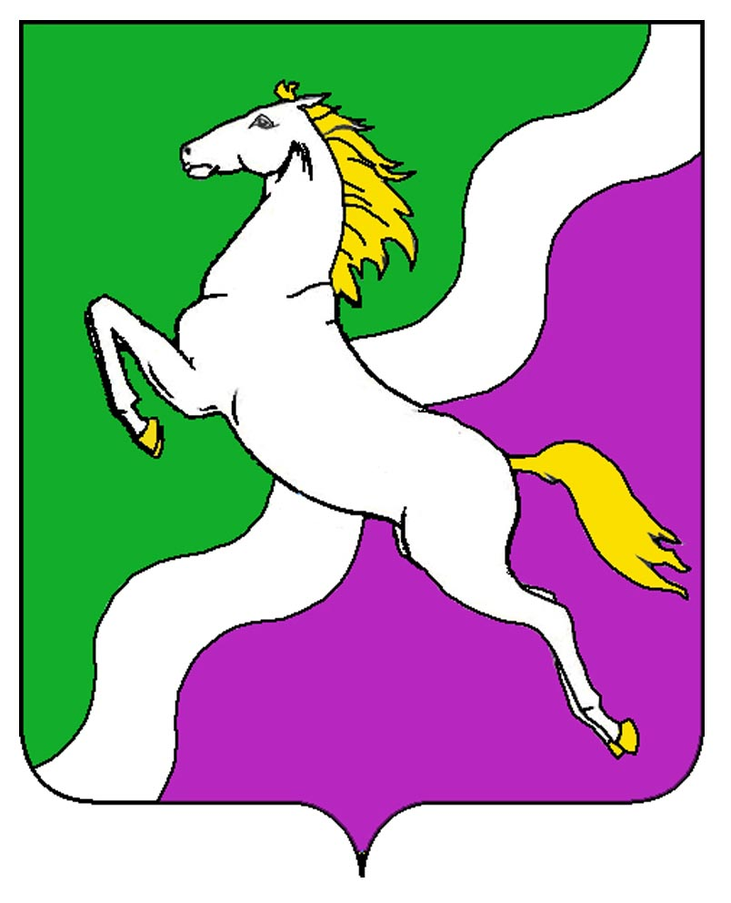

АДМИНИСТРАЦИЯ НОВОЩЕРБИНОВСКОГО СЕЛЬСКОГО
ПОСЕЛЕНИЯ ЩЕРБИНОВСКОГО РАЙОНА

ПОСТАНОВЛЕНИЕ

от 7.10.2024 № 105
станица Новощербиновская

О внесении изменения в постановление администрации Новощербиновского сельского поселения Щербиновского района
от 22 мая 2018 г. № 31 «Об оплате труда работников муниципального казенного учреждения по обслуживанию муниципальных учреждений Новощербиновского сельского поселения Щербиновского района»

В соответствии с Федеральным законом от 06 октября 2003 г. № 131-ФЗ «Об общих принципах организации местного самоуправления в Российской Федерации», решением Совета муниципального образования Щербиновский район от 26 декабря 2022 г. № 2 «О бюджете Новощербиновского сельского поселения Щербиновского района на 2023 год», в целях упорядочения оплаты труда работников муниципального казенного учреждения по обслуживанию муниципальных учреждений Новощербиновского сельского поселения Щербиновского района, п о с т а н о в л я ю:
1. Внести в приложение к постановлению администрации Новощербиновского сельского поселения Щербиновского района от 22 мая 2018 г. № 31 «Об оплате труда работников муниципального казенного учреждения по обслуживанию муниципальных учреждений Новощербиновского сельского поселения Щербиновского района» внести следующие изменения:
пункт 2.2. раздела 2 «Порядок и условия оплаты труда. Основные условия оплаты труда работников учреждения» изложить в новой редакции:
«2.2. Размеры окладов (должностных окладов) устанавливаются настоящим Положением и приведены ниже:

Наименование должности  (профессии) | Размер месячного  должностного оклада  (рублей)
1 | 2
- Должности специалистов
Директор | 10 913,00
Заместитель директора | 9 196,00
Инженер-электрик | 7 357,00
Специалист-программист | 7 240,00
Специалист | 7 240,00
Профессии рабочих
Водитель автомобиля | 8 524,00
Тракторист | 8 461,00
Подсобный рабочий | 7 112,00
Рабочий по комплексному обслуживанию зданий | 7 112,00
Уборщик служебных помещений | 5 723,00
Озеленитель | 5 723,00

2. Отделу по общим и правовым вопросам администрации Новощербиновского сельского поселения Щербиновского района (Дорошенко):
2.1. Разместить, настоящее постановление на официальном сайте администрации Новощербиновского сельского поселения Щербиновского района.
2.2. Официально опубликовать настоящее постановление в периодическом печатном издании «Информационный бюллетень администрации Новощербиновского сельского поселения Щербиновского района».
3. Контроль за выполнением настоящего постановления оставляю за собой.
4. Постановление вступает в силу на следующий день после его официального опубликования и распространяется на правоотношения, возникшие с 1 октября 2024 года.

Глава Новощербиновского
сельского поселения
Щербиновского района А.А. Мищенко

